Universidad Autónoma de Baja California

Facultad de Ciencias Químicas e Ingeniería



**MATEMÁTICAS DISCRETAS**

**Taller de Grafos 1**

**Docente:** Olivia Mendoza Duarte

**Alumno:** Gómez Cárdenas Emmanuel Alberto

Matrícula: 1261509

En el diagrama adjunto del grafo no dirigido G1, cada nodo (vértice) representa un aeropuerto y cada arista (arco) la distancia de vuelos entre ellos.

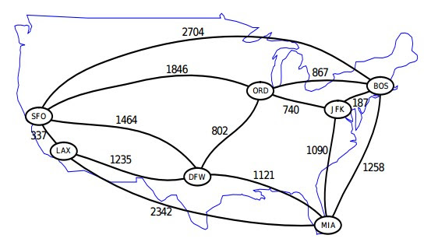

1) Describa de manera formal el grafo G1.  
G1(V,E)  
V(G) = {SFO, LAX, MIA, DFW, ORD, JFK, BOS}  
E(G) = [{SFO, LAX}, {SFO, DFW}, {SFO, ORD}, {SFO, BOS}, {LAX, DFW}, {LAX, MIA}, {DFW, MIA}, {DFW, ORD}, {MIA, JFK}, {MIA, BOS}, {ORD, JFK}, {ORD, BOS}, {JFK, BOS}]

2) Describa de manera formal un camino simple de longitud mayor a 4 en G1.  
S = (SFO, BOS, ORD, JFK, DFW, LAX)

3) Describa de manera formal un recorrido de longitud mayor a 4 en G1, que no sea un camino simple.  
 R = (BOS, ORD, JFK, BOS, ORD, SFO)

4) Describa de manera formal un ciclo de longitud mayor a 4 en G1.  
 C = (SFO, BOS, JFK, ORD, DFW, LAX, SFO)

5) Encuentre la distancia entre cada par de nodos.

d(SFO,LAX) = 1

d(SFO,DFW)=1 d(LAX,DFW)=1

d(SFO,ORD)=1 d(LAX,ORD)=2 d(DFW,ORD)=1

d(SFO,BOS)=1 d(LAX,BOS)=2 d(DFW,BOS)=2 d(ORD,BOS)=1

d(SFO,JFK)=2 d(LAX,JFK)=2 d(DFW,JFK)=2 d(ORD,JFK)=2 d(BOS,JFK)=2

d(SFO,MIA)=2 d(LAX,MIA)=1 d(DFW,MIA)=1 d(ORD,MIA)=2 d(BOS,MIA)=1 d(JFK,MIA)=1

6) Encuentre el diámetro de G1.  
2

7) ¿Cuál es el peso total de G1?  
15,993

8) Encuentre un árbol de expansión mínima T1 para G1 aplicando el algoritmo de Kruskal.  
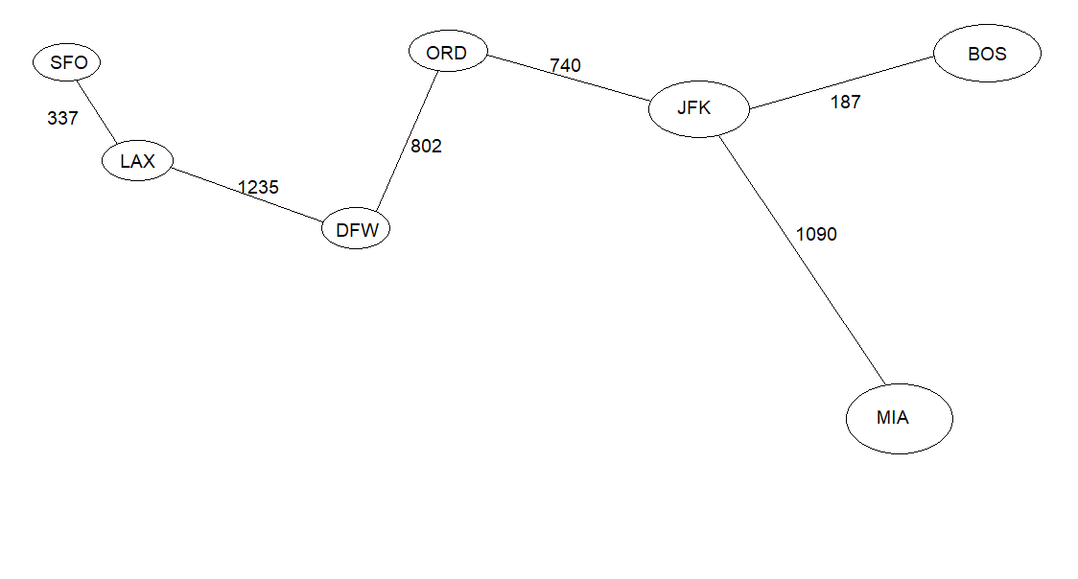

9) ¿Cuál es el peso total de T1?  
4,391

10) Es G1 un grafo Hamiltoniano? Justifique su respuesta.  
Si, porque en cualquier camino tomado se pueden visitar todos y cada unos de los vértices del grafo.